Утверждена
постановлением Администрации
городского округа Эгвекинот
от декабря 2020 г. № -па
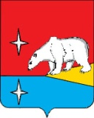

АДМИНИСТРАЦИЯ
ГОРОДСКОГО ОКРУГА ЭГВЕКИНОТ

П О С Т А Н О В Л Е Н И Е

от 9 ноября 2021 г. | № 541 - па | п. Эгвекинот

Об утверждении схемы расположения земельного участка

В связи с проведением кадастровых работ, на основании статей 11.10, 39.2 Земельного кодекса Российской Федерации, Администрация городского округа Эгвекинот

П О С Т А Н О В Л Я Е Т:

1. Утвердить прилагаемую схему размещения земельного участка в кадастровом квартале 87:06:050005, адрес (описание местоположения) – Чукотский автономный округ, Иультинский район, пгт. Эгвекинот, категория земель – земли населенных пунктов, вид разрешённого использования – под размещение мест (площадок) накопления твёрдых коммунальных отходов, общая площадь – 7 кв.м.

2. Настоящее постановление разместить на официальном сайте Администрации городского округа Эгвекинот в информационно-телекоммуникационной сети «Интернет».

3. Настоящее постановление вступает в силу с момента его подписания.

4. Контроль за исполнением настоящего постановления возложить на Управление финансов, экономики и имущественных отношений городского округа Эгвекинот (Шпак А.В.).

Глава Администрации Р.В. Коркишко

Утверждена
постановлением Администрации
городского округа Эгвекинот
от 9 ноября 2021 г. № 541-па

Схема
расположения земельного участка на кадастровом плане территории
:1000

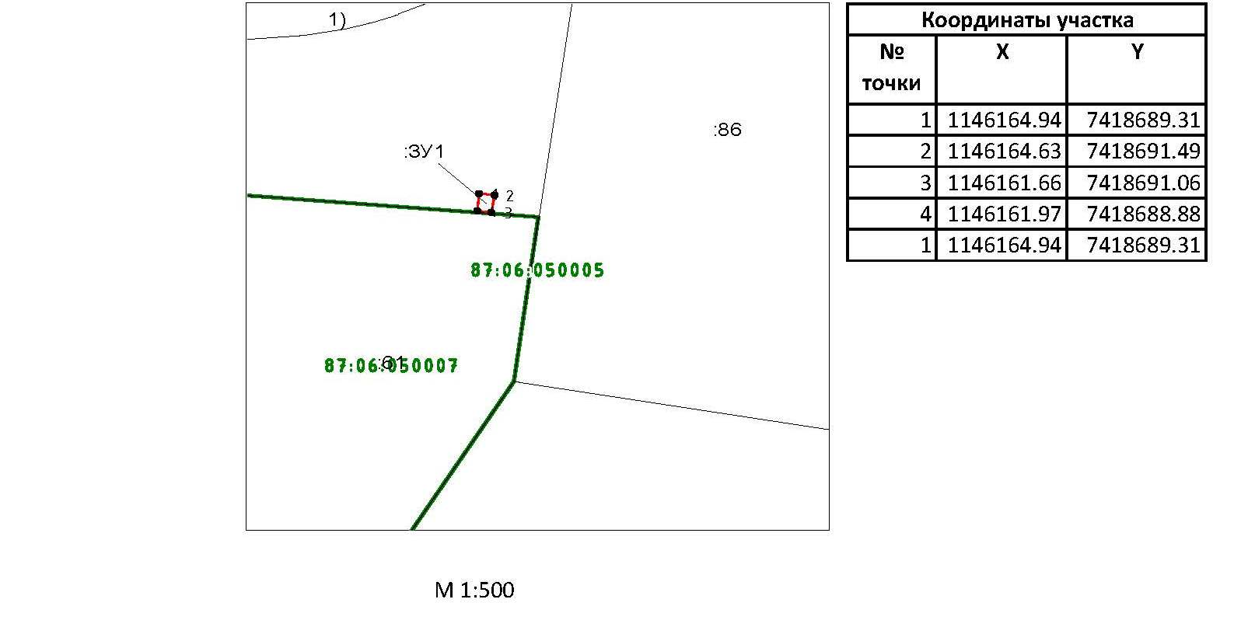
Условные обозначения
 | граница кадастрового квартала
 | граница образуемого земельного участка
 | граница земельного участка, сведения о котором содержатся в ГКН
● | характерная точка границы земельного участка
Условный номер земельного участка ‐:ЗУ1
Площадь образуемого земельного участка 7 кв.м.
Местоположение образуемого земельного участка
Чукотский автономный округ, Иультинский район, пгт. Эгвекинот

